[텐먼스] “나에게 가장 잘 맞는 핏 찾아준다”
성수에 팝업 열고 스타일링·맞춤 기장 서비스 운영

- 오는 10월 11일까지 성수동에서 약 한달간 첫 팝업스토어 운영
- 1:1 스타일링 클래스 통해 체형·취향·퍼스널 컬러 맞춤 패션 제안
- 해당 팬츠 구매 시 최적의 기장 찾아주는 맞춤 수선 서비스 제공
- 팝업서 전 품목 10% 할인, 구매 금액별 이어링, 벨트, 백 등 증정

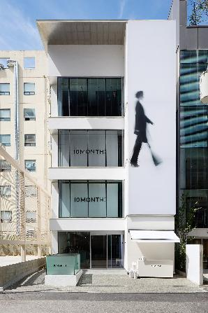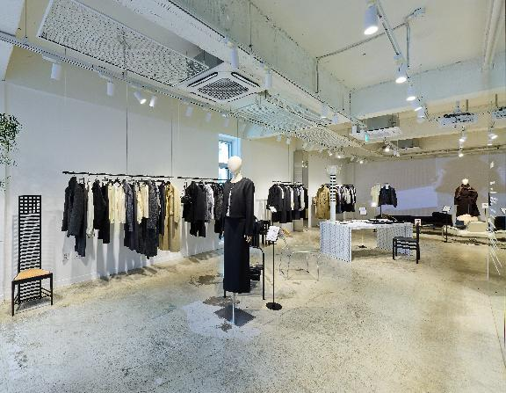

신세계인터내셔날의 온라인 여성복 브랜드 텐먼스(10MONTH;)가 오프라인 팝업스토어를 열고 고객의 체형과 취향에 맞춰 ‘나에게 가장 잘 맞는 핏’을 찾아주는 맞춤형 스타일링을 선보인다.

텐먼스는 오는 10월 11일까지 서울 성수동에서 첫 팝업스토어를 열고 제품과 공간, 서비스를 통해 브랜드가 추구하는 가치를 직접 경험할 수 있는 자리를 마련한다고 14일 밝혔다.

브랜드 론칭 이후 처음 선보이는 오프라인 공간으로 텐먼스의 브랜드 세계관과 제품을 입체적으로 선보일 수 있도록 기획했다. ‘12개월 중 10개월, 가장 자주 찾게 되는 브랜드’라는 철학을 바탕으로 일상적인 공간에 자연스럽게 어우러지는 제품과 오브제를 함께 선보인다.

이번 팝업은 획일적인 사이즈와 스타일을 제안하기보다 고객마다 다른 체형과 취향을 고려해 자신에게 잘 맞는 옷을 찾을 수 있도록 했다. 제품을 입어보고 자신에게 어울리는 실루엣과 스타일을 비교해볼 수 있도록 공간을 구성하고, 개인별 스타일링과 맞춤 기장 등 다양한 프로그램을 마련했다.

공간은 과장된 장식이나 연출을 최소화하고 여백과 절제된 소재, 가구와 오브제의 균형을 살린 ‘일상의 갤러리’ 콘셉트로 꾸몄다. 주요 제품과 시각적으로 조화를 이루는 오브제를 함께 전시해 제품의 디자인과 소재, 스토리를 자연스럽게 전달한다.

이번 팝업의 대표 프로그램은 ‘당신만의 텐먼스 – 1:1 스타일링 클래스’다. 1:1 예약제로 운영하며 개인별 체형과 취향, 라이프스타일, 퍼스널 컬러 분석 등을 통해 고객에게 가장 잘 어울리는 스타일링 방향을 제안한다.

전문 스타일링팀과 함께 제품을 착용해보며 평소 익숙하게 입던 방식에서 벗어나 새로운 스타일을 시도해볼 수 있다. 단순히 ‘무엇을 입을까’를 넘어 하나의 옷을 오래, 다양한 방식으로 활용할 수 있도록 하는 것이 특징이다. 텐먼스 공식 인스타그램 댓글 이벤트를 통해 선착순으로 예약을 받으며, 동반 1인과 함께 참여 가능하다.

이와 함께 ‘고객 맞춤 기장 서비스’도 운영한다. 해당 팬츠 구매 고객을 대상으로 체형과 착용 스타일에 맞춰 최적의 기장으로 무료 수선해 준다.

텐먼스는 팝업 오픈을 기념해 전 품목 10% 할인 혜택과 함께 구매 금액대별 사은품 증정 행사를 진행한다. 모든 구매 고객에게는 카드 지갑을 증정하고, 10만 원·30만 원·50만 원 이상 구매 고객에게는 각각 이어링, 벨트, 백을 사은품으로 선착순 제공한다.

신세계인터내셔날 텐먼스 관계자는 “텐먼스는 정해진 기준보다 각자의 개성과 일상에 맞는 스타일을 제안하는 브랜드”라면서 “이번 팝업을 통해 고객들이 평소와 다른 스타일을 직접 시도해보고 자신에게 가장 잘 어울리는 핏을 발견할 수 있기를 기대한다”고 말했다.

[텐먼스 성수 팝업스토어 정보]
장소: 서울 성동구 연무장11길 11
기간: 9월 12일(토)~10월 11일(일)

